APLIKASI WEB ALUMNI STMIK PPKIA PRADNYA PARAMITA (STIMATA) MALANG

Indah Dwi Mumpuni, Kokoh Pradityo Utomo
STMIK PPKIA Pradnya Paramita Malang

Abstrak: Alumni Sekolah Tinggi Manajemen Informatika dan Komputer (STMIK) PPKIA Pradnya Paramita (STIMATA) Malang membutuhkan sebuah sarana yang dapat menampung aspirasi para alumni berupa web site. Dengan adanya web site ini diharapkan para alumni dapat juga memberikan informasi-informasi yang berguna bagi alumni yang lain maupun mahasiswa yang masih aktif. Informasi tersebut meliputi informasi lowongan pekerjaan, trend IT, ataupun berbagi pengalaman-pengalaman dalam dunia pekerjaan. Sehingga hubungan antar alumni tetap terjaga dengan baik. Dari pembuatan website alumni STIMATA menghasilkan beberapa hal yaitu forum penyampaian aspirasinya dan berbagi informasi yang berhubungan dengan dunia kerja melalui fasilitas forum.

Kata Kunci: website, Alumni, STIMATA

Abstract: High School Alumni Information Management and Computers (STMIK) PPKIA Pradnya Paramita (STIMATA) Malang need a tool that can accommodate the aspirations of the alumni web site. With this web site is expected to the alumni can also provide information useful for other alumni and students who are still active. Such information includes job information, IT trends, or to share experiences in the world of work. So that the relationship between alumni well maintained. From the alumni website creation STIMATA produce some of the things that is the aspiration of delivery forums and share information related to the world of work through the facilities of the forum.

Keywords: website, Alumni, STIMATA

I. Pendahuluan
1.1 Latar Belakang
Dengan adanya internet saat ini guna memperlancar suatu hubungan antar alumni, maka alumni Sekolah Tinggi Manajemen Informatika dan Komputer (STMIK) PPKIA Pradnya Paramita Malang membutuhkan sebuah sarana yang dapat menampung aspirasi para alumni yaitu sebuah web site.
Dengan adanya web site ini diharapkan para alumni dapat juga memberikan informasi-informasi yang berguna bagi alumni yang lain maupun mahasiswa yang masih aktif. Misalnya dengan memberikan informasi lowongan pekerjaan ataupun berbagi pengalaman-pengalaman dalam dunia pekerjaan, sehingga hubungan antar alumni tetap terjaga dengan baik.
1.2 Perumusan Masalah
Bagaimana mendesain dan membuat sebuah aplikasi web alumni yang sesuai dengan kebutuhan para alumni maupun mahasiswa STMIK PPKIA Pradnya Paramita Malang ?.
1.3 Tujuan Penelitian
Mendesain dan membuat sebuah aplikasi web alumni yang sesuai dengan kebutuhan para alumni maupun mahasiswa STMIK PPKIA Pradnya Paramita Malang.

1.4 Ruang Lingkup Penelitian
Ruang lingkup pada penelitian ini meliputi :
- Entry data alumni
- Info lowongan pekerjaan
- Forum Alumni
1.5 Kajian Teori
a. Pengertian Internet
Internet adalah “sebuah jaringan komputer yang terdiri dari berbagai macam ukuran jaringan komputer di seluruh dunia mulai dari PC (Personal Computer), jaringan lokal berskala kecil, jaringan-jaringan kelas menengah, hingga jaringan-jaringan utama yang menjadi tulang punggung internet” (Bagus Pratama, 2007:2).

b. World Wide Web
Pengertian WWW (World Wide Web) adalah “bahagian multimedia dari internet, dan terdiri dari jutaan halaman (Web Page),…” (Bagus Pratama, 2007:8). Dari sebuah pengertian diatas dapat diperjelas dengan pengertian bahwa WWW digunakan sebagai media “Untuk mengakses internet dengan bentuk menu tetapi tidak saja text yang dapat diakses, gambar dan suara juga dapat diakses (dapat menggunakan multimedia access)” (Bagus Pratama, 2007:9).
c. PHP (Hypertext Preprocessor)
Menurut buku 7 Jam Belajar Interaktif PHP & MySQL dengan Dreamweaver terbitan Maxikom menjelaskan bahwa PHP merupakan bahasa web server-side yang bersifat open source. Bahasa PHP menyatu dengan script HTML yang sepenuhnya dijalankan pada server. (Anonymous, 2007)
- Pengertian Alumni
Menurut KBBI (Kamus Besar Bahasa Indonesia) menjelaskan bahwa “alumni adalah orang-orang yang telah mengikuti atau tamat dari suatu sekolah atau perguruan tinggi”. (http://pusatbahasa.diknas.go.id/kbbi/ )
e. Sistem Basis Data
Sistem basis data adalah gabungan antara basis data dan perangkat lunak sistem manajemen basis data termasuk di dalamnya program aplikasi yang dibuat dan bekerja dalam satu sistem (Connolly, 2002:100).

II. Metode Penelitian
Metode penelitian yang digunakan adalah menggunakan pendekatan SDLC (System Development Life Cycle). SDLC memiliki beberapa tahap antara lain:
a. Analisis sistem, dimana langkah-langkah yang dilakukan pada penelitian ini meliputi:
- Studi Kepustakaan
Dalam tahap ini penulis mempelajari buku-buku kepustakaan maupun dari beberapa situs di internet yang mempunyai hubungan dengan penyusunan penulisan ini.
- Survey dan Dokumentasi
Mengumpulkan data dengan cara mengadakan wawancara langsung dengan subjek yang berhubungan dengan web site ini dan mempelajari data alumni serta website STMIK Pradnya Paramita Malang.
b. Desain Sistem, adalah kegiatan merancang sistem yang berangkat dari hasil analisis. Desain sistem mencakup membuat interface input output, ragam dialog, dan alur logika program, dan dilanjutkan dengan coding program website alumni.
c. Implementasi sistem, adalah kegiatan uji coba website alumni yang melibatkan beberapa alumni.
III. Hasil Penelitian
Penyajian hasil penelitian website alumni diawali dari penyajian desain DFD (Data Flow Diagram) website alumni sebagai berikut :

Gambar 1: Data Flow Diagram Website Alumni.
Dari DFD menghasilkan Conceptual Data Model sebagai berikut :

Gambar 2: Conceptual Data Model Website Alumni (CDM).
Dari rancangan DFD dan CDM website alumni kemudian dibuat coding website yang menghasilkan website sebagai berikut:

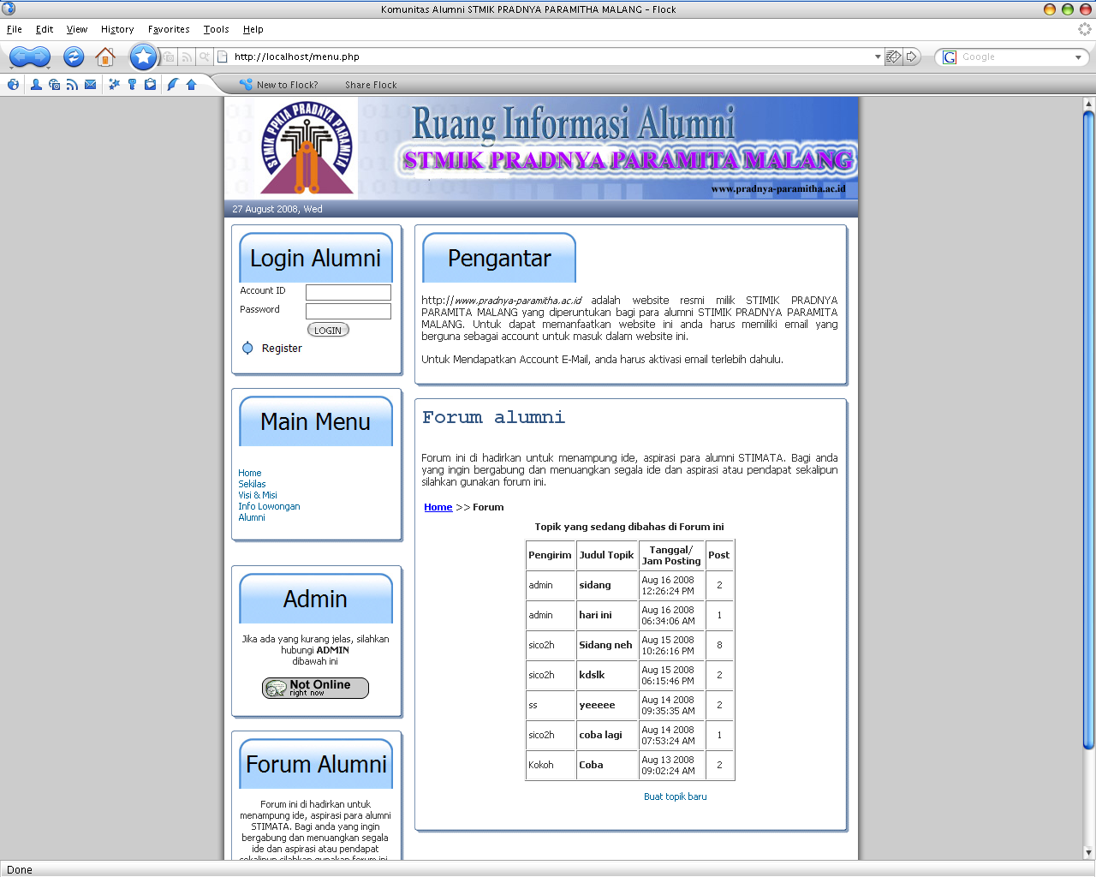

Gambar 3: Tampilan Website Alumni.
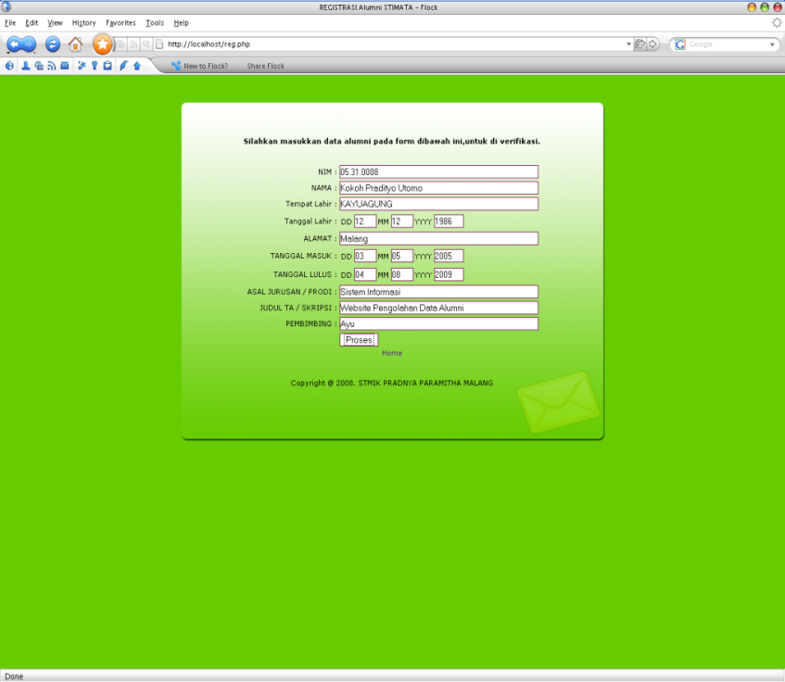
Gambar 4: Halaman Registrasi Alumni
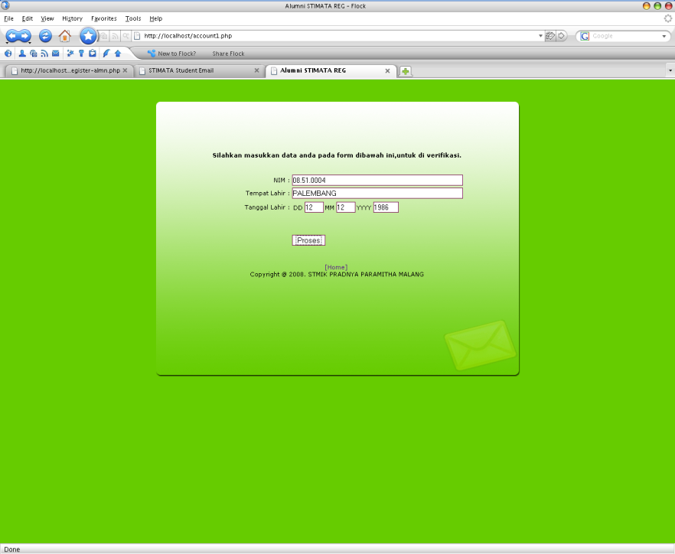
Gambar 5: Tampilan Halaman Verifikasi data alumni.

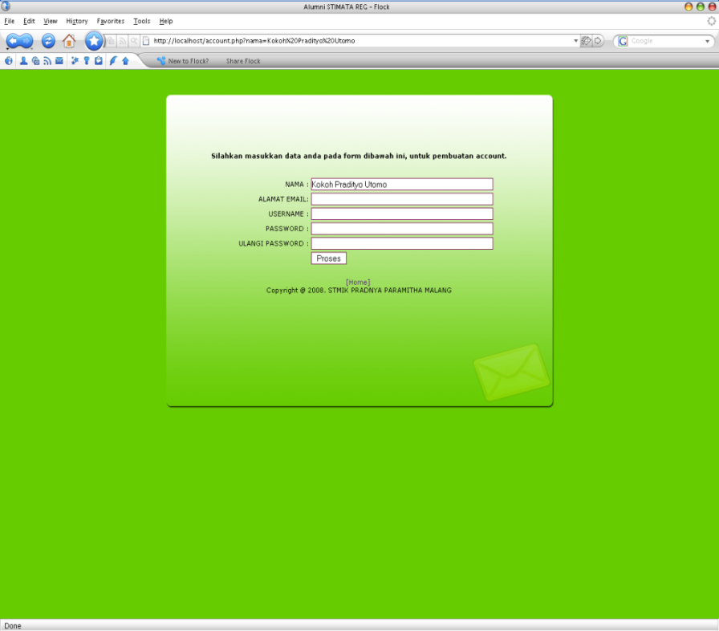
Gambar 6: Halaman Pembuatan Account
IV. Pembahasan Penelitian
Dari hasil penelitian website alumni yang telah dibuat, menghasilkan beberapa modul antara lain:
- Registrasi dan verifikasi data alumni : memudahkan untuk pendataan alumni dan verifikasi data yang sebelumnya belum ada yang berbasis web.
- Pembuatan Account Alumni : membuat fasilitas baru account alumni yang digunakan alumni untuk mengakses.
- Isi dan Proses Forum alumni : memudahkan bagi alumni untuk sharing informasi yang terkait, dan juga berguna untuk mahasiswa.
- Pengisian dan Laporan Lowongan Kerja : memberikan informasi lowongan kerja bagi alumni dan mahasiswa.

V. Kesimpulan dan Saran
- Kesimpulan
Dari hasil uji website maka dapat disimpulkan bahwa penggunaan aplikasi web alumni ini dapat memberikan kemudahan bagi alumni dan mahasiswa. Dengan menggunakan website ini, diharapkan dapat membantu para alumni menyampaikan aspirasinya dan berbagi informasi yang berhubungan dengan dunia kerja melalui fasilitas forum.

b. Saran
Adapun saran-saran yang dapat disampaikan untuk meningkatkan kinerja dari website ini adalah sebagai berikut:
- Dengan adanya website alumni ini, maka diperlukan update secara berkala agar dapat menyajikan informasi yang terbaru mengenai lowongan pekerjaan.
- Perlunya menganalisa kebutuhan para alumni dalam jangka waktu tertentu, sehingga website dapat memenuhi kebutuhan alumni.
- Diperlukannya back up data secara teratur untuk mencegah hal-hal yang tidak diinginkan.

DAFTAR PUSTAKA

Connoly, Thomas & Carolyn, Begg, 2002. Database System: A Practical Approach to Design, Implementation, and Management, Third Edition. Addison Wesley.
Firdaus, 2007. 7 Jam Belajar Interaktif PHP dan MySQL dengan Dreamweaver. Palembang:Maxikom.
Pratama, Bagus, 2007. Internet untuk Orang Awam. Palembang:Maxikom.

